Тема: Планирование и организация работы в группе.

Задачи:

1.Обсудить новые формы планирования и организации образовательной деятельности в соответствии с требованиями ФГОС ДО.

2.Познакомить с обновлением развивающей предметно-пространственной среды в МБДОУ.

3.Представить опыт использования современных образовательных технологий.

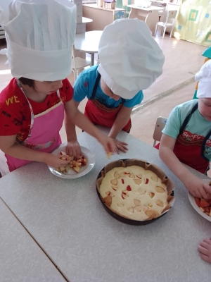

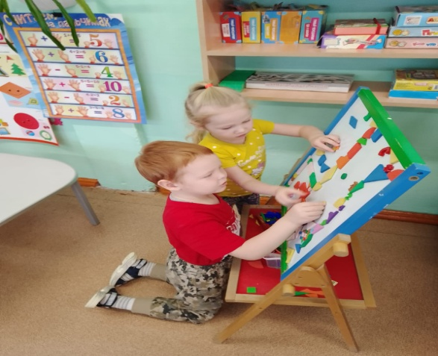

РЕГЛАМЕНТ РАБОТЫ:

8:45-9:00 - Встреча гостей

9:00-9:05 - Приветственное слово руководителя МБДОУ «Детский сад №2 «Колосок» -Подковыркиной А.Г.

9:05-9:25 - Концертная программа в исполнении воспитанников МБДОУ «Детский сад №2 «Колосок» Музыкальный руководитель Тихонова Е.В.

9:25-9:40 - Консультация-практикум. Планирование и организация работы в группе. Старший воспитатель Яковчиц С.А.

9:40-10:00. Средняя группа. Организация опытно-экспериментальной деятельности. Воспитатель Подковыркина Н.Г.

Старшая группа. «Математическая эстафета». Воспитатель Яковчиц С.А

Подготовительная к школе группа «Кулинария для дошкольников» Воспитатель Власенко Е.А.

10:00-10:30- Подведение итогов

10:30-11:00- Чаепитие



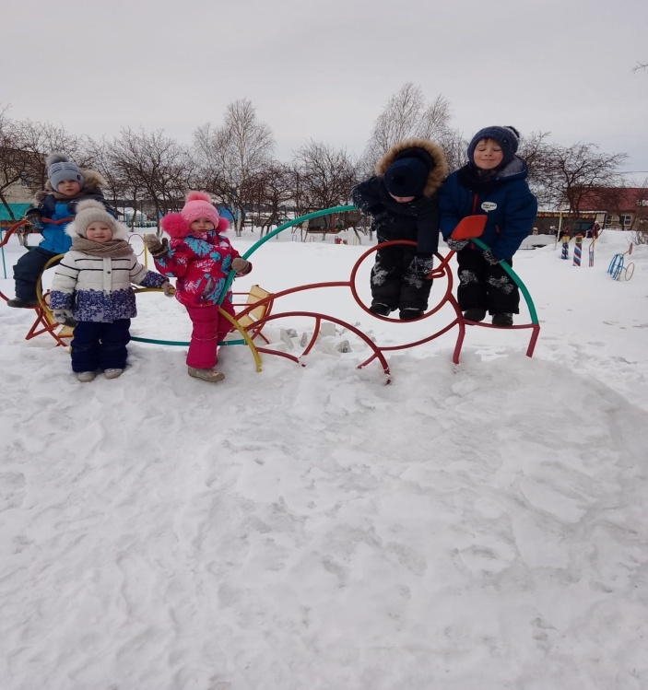

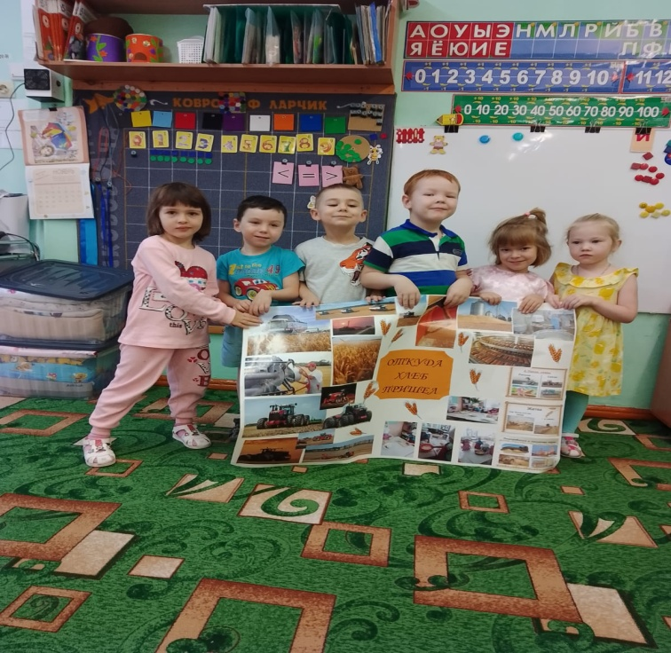

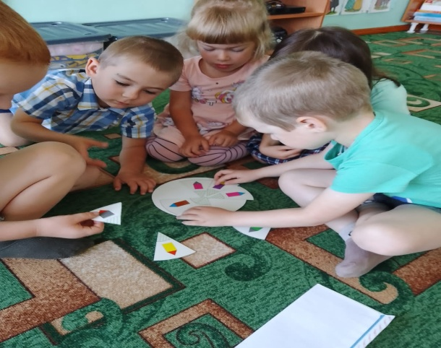

Образовательная среда в ДОО

Образовательная среда – это все то , что создает социальную ситуацию развития ребенка в детском саду:

1. Отношения ребенка с другими людьми (сверстниками и взрослыми);
2. Предметно-пространственная среда;
3. Распределение времени в течение дня (возможности свободного выбора и регламентированных занятий).

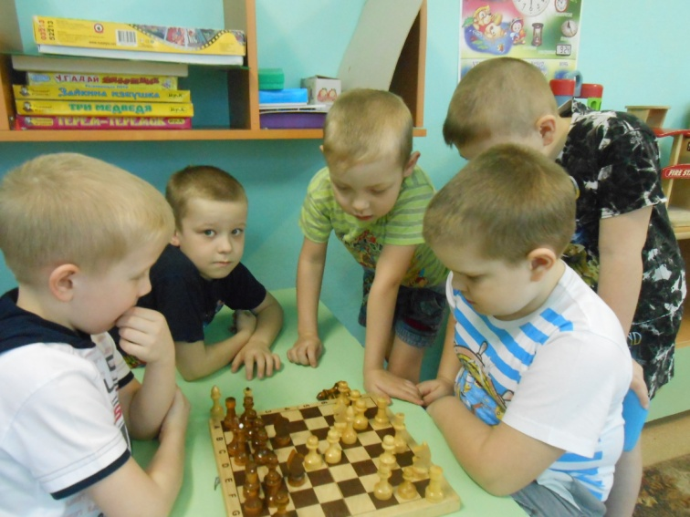

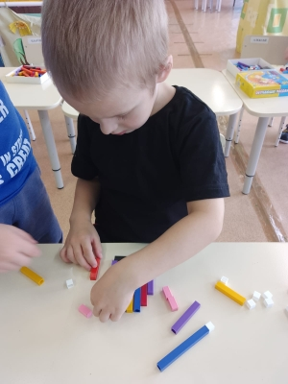

Муниципальное бюджетное дошкольное образовательное учреждение

«Детский сад №2 Колосок»



Адрес: 623744, Свердловская область, Режевской район, село Клевакинское, ул. Чапаева,13

Телефон:+7(34364)5-42-47

Адрес электронной почты: colosokklevakino@yandex.ru

Муниципальное бюджетное дошкольное образовательное учреждение

«Детский сад №2 Колосок»

**Консультация-практикум. Планирование и организация работы в группе.**

21 декабря 2022 г.

Телефон:+7(34364)5-42-47